El Challenge al Maresme
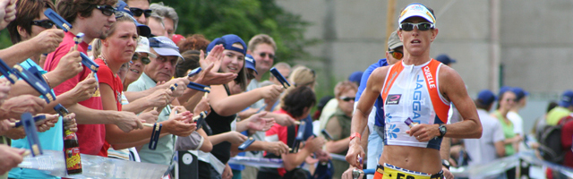
El grup Evolution, organitzador del challenge ha considerat la comarca del Maresme un emplaçament ideal per a la celebració d'un triatló internacional de grans dimensions per diversos motius:

- Per la seva climatologia, amb temperatures suaus i predomini de sol al llarg de totes les èpoques de l'any. A més, el mar Mediterrani ofereix onades suaus i aigua a bona temperatura per a la natació a mar obert.

- L'emplaçament de la comarca i la seva infraestructura en comunicacions. La seva proximitat a un gran núcli turístic com Barcelona, ciutat amb la qual el Maresme està molt ben connectat per tren i per carretera.

- A la comarca existeixen instal·lacions esportives punteres de relleu internacional com el Centre de Millora del Rendiment (CMR) on molts triatletes es poden preparar. Esportistes com Yvonne van Vlerken, que té el rècord de llarga distància (8h:45':48”) han escollit aquesta instal·lació per a la seva preparació física.

- El perfil pla del recorregut que ofereix el Maresme conveteix el triatló Costa de Barcelona-Maresme en un dels més ràpids del món, juntament amb el de Roth (Alemanya).

